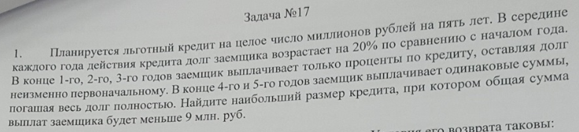

<https://self-edu.ru/ege2019_36.php?id=2_17>

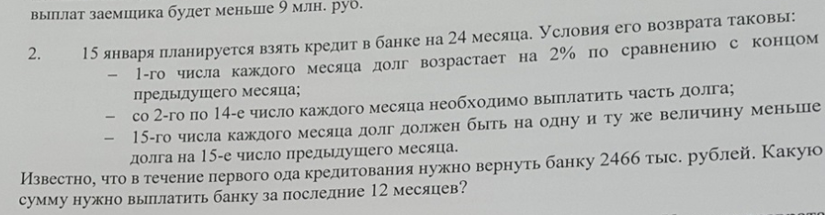

<https://self-edu.ru/ege2016_36.php?id=27_17>

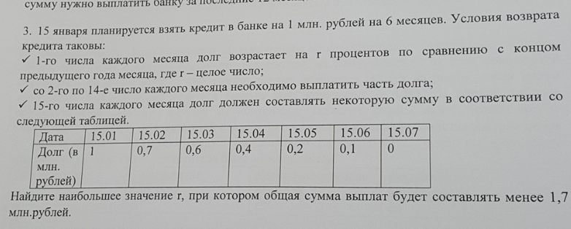

<https://math-ege.sdamgia.ru/test?pid=514530>

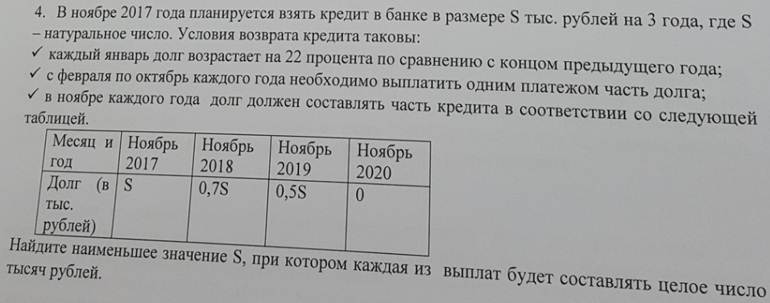

<https://math-ege.sdamgia.ru/test?pid=514627>

5 (про два вида корма) – типичная задача линейного программирования